Островки
На вкладке Островки задаются следующие параметры:
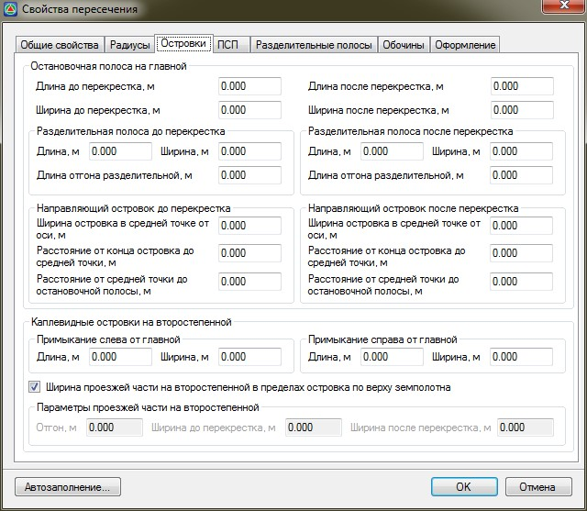рис.1
- Остановочная полоса на главной дороге, до и после перекрестка - задается значение длины и ширины накопительной полосы. На схеме они подписаны как L и b соответственно.
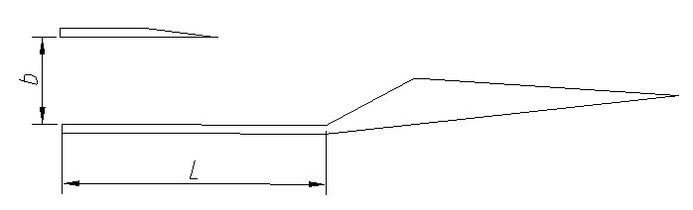рис.2
- Разделительная полоса, до и после перекрестка - задается ширина, длина основной части и отгона разделительной полосы между остановочной и основной полосой проезжей части. На схеме они подписаны как b, Lразд.пол. и Lотг. соответственно.
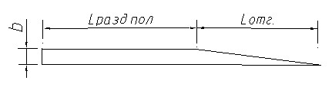рис.3
- Направляющий островок, до и после перекрестка – задаются следующие параметры: ширина островка в средней точке от оси, расстояние от конца островка до средней точки, расстояние от средней точки до остановочной полосы. На схеме они подписаны как b, L1, L2 соответственно.
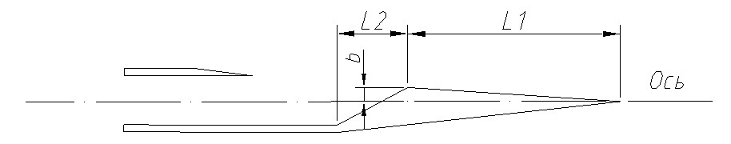рис.4
- Каплевидные островки слева и справа от главной дороги – задается длина и ширина каплевидного островка. На схеме они подписаны как R1, R2, R3, R4 соответственно Если опция Ширина проезжей части на второстепенной в пределах островка по верху земполотна выключена, то в соответствующих полях ввода задается Ширина и Отгон уширения проезжей части до каплевидного или треугольного островка. Если же данная опция включена, то все геометрические параметры на данном участке будут приниматься из соответствующих таблиц Ширин, которые заданы в стандартном мастере для примыкающей дороги (окно Верх проектной конструкции).
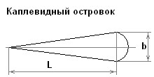рис.5
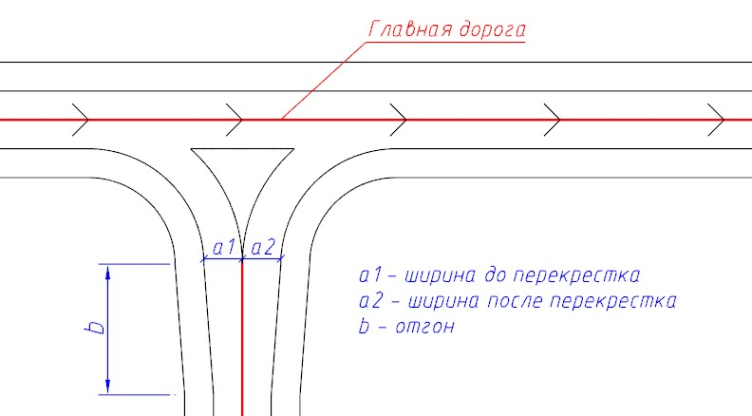рис.6
Следующий раздел: Переходно-скоростные полосы

